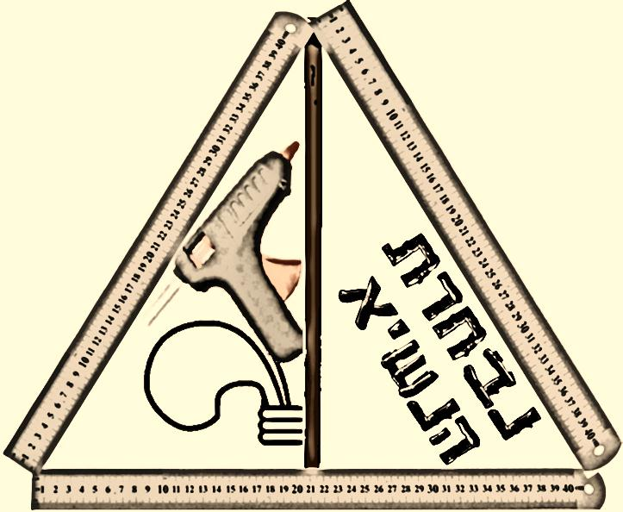
שכבת ח'
רון לביאן
תומר אביאסף
דנה פלדמן
טל הולצמן
נופר חסון
זיו פנחס
יהב נייר
אביב מלישקביץ
נטע
זיו גנני
דור פדלון
אלכס
שכבת ו'
הנשיא
הנשיא
הנשיא
הנשיא
הנשיא
הנשיא
שכבת ז'
הנשיא
הנשיא
הנשיא
הנשיא
הנשיא
הנשיא

